**Interactividad: Estrategia para la gestión del Talento Humano**

Por favor, diseñar u esquema interactivo, como el que se muestra a continuación, en el cual se muestre la estrategia para la gestión del Talento Humano.

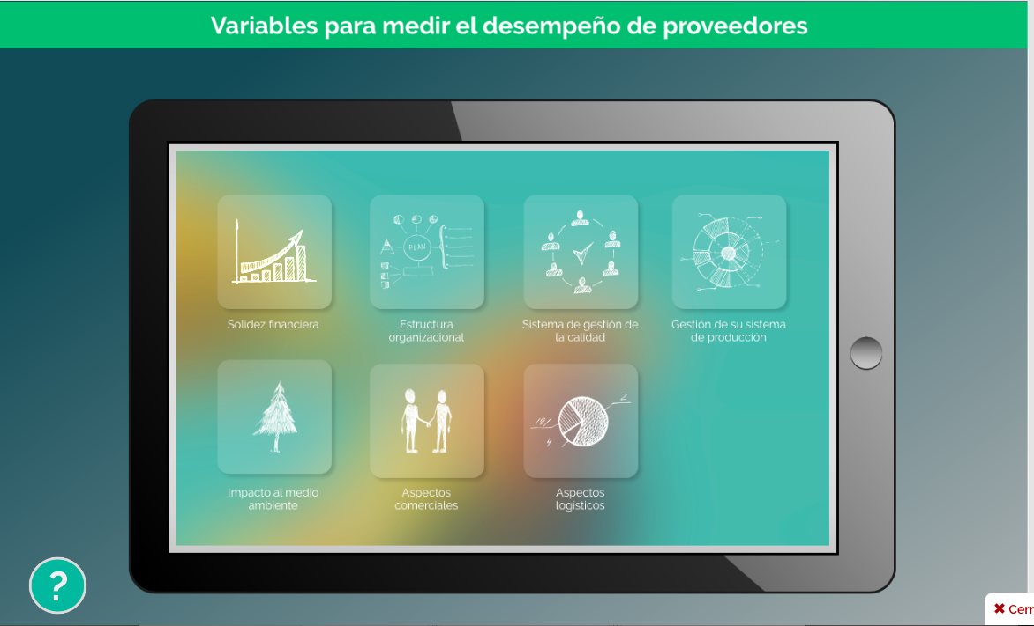

Ref: file:///Volumes/Multimedia_1/Interactividades/Edge/8%20items/tablet/Tablet.html

Título: Estrategia para la gestión del Talento Humano

Instrucción al estudiante: Para conocer sobre la estrategia para la gestión del Talento Humano, puedes hacer clic en cada ítem.

Ítems: Marcar bases

Confianza

Querer, poder y saber

Adaptar el modelo de gestión a las circunstancias

Motivación

Buscar soluciones

Retroalimentación

Información que se despliega:

* **Marcar bases**. Esto significa que todas las personas deben tener claro cuál es el objetivo principal del equipo, conocer las herramientas de que se dispone y los procedimientos de trabajo.
* **Confianza.** El primer paso es entender que cada persona es diferente y que por tanto se debe considerar a cada uno, mostrar coherencia entre lo que se dice y lo que se hace.
* **Querer, poder y saber**. Estas tres condiciones deben estar presentes en cada persona. Se ha de querer hacer las cosas, saberlas hacer y poder ejecutarlas. Esto se puede resumir en la motivación que tenga el trabajador.
* **Adaptar el modelo de gestión a las circunstancias**. Se requiere dar un trato especial a cada persona y considerar que el estilo directivo ha de permitir que el trabajador se pueda adaptar al igual que los mismos jefes, sin ceder a las pretensiones del empleado, manejando la situación de manera lógica, mas no irracional.
* **Motivación**. Tanto los premios como los castigos deben ser diferentes para cada tipo de persona, generando una motivación especial en cada uno. Es importante captar la atención para que las actividades se desarrollen oportunamente.
* **Buscar soluciones.** Cuando se cometen errores, no se trata de buscar las causas o los culpables, sino encontrar la mejor solución y procurar que no se repitan.
* **Retroalimentación**. Algo que motiva al trabajador es el *feedback,* permitiendo saber cómo se están haciendo las actividades. Además, se resaltan los aspectos positivos; si es posible se deben mencionar en público.